様式第１号（第６条関係）
二宮町町民活動推進補助金企画提案申込書
年 月 日
二宮町長 様
申請者 所在地
団体名称
代表者氏名

年度町民活動推進補助金の交付を受けたいので、関係書類を添えて申し込みます。
企画名
企画概要 | 【企画の目的】
企画概要 | 【企画の内容】
着手及び完了の予定期日
希望コース  （希望コースにチェックをしてください） | □町民活動スタート支援 □町民活動ステップアップ支援
交付希望額 | 円
添付書類 | □団体概要書 □補助金計画書 □補助金収支予算書  □規約、会則又は定款 □構成員名簿  □活動実績報告書（団体全体） □収支決算書（団体全体）  □その他資料（ ）
※構成員名簿は、氏名、連絡先、住所（町内に在住であることを確認するため。町外在住で在勤、在学の方は、その旨と勤務地又は通学地を明記してください。）
※この提案申込書のほか、提出書類に記載された個人情報は二宮町町民活動推進補助金の事務以外には使用いたしません。

様式第２号（第６条関係）
町 民 活 動 団 体 概 要 書
団体の名称
事務所の
所在地
設立年月日
構成員数
構成員
（役職、氏名）
分野 | 該当する活動の分野に○をしてください（複数回答可）  ＊活動分野が複数の場合、主となる活動分野１つに◎をしてください。  地域コミュニティー活動 国際交流 防災対策 交通安全対策  子育て支援 社会福祉活動 青少年健全育成 消費者対策  高齢者生きがい対策 健康づくり 環境保全 産業振興  市街地活性化 ＩＴ活性化 生涯学習活動 文化・芸術活動  生涯スポーツ活動 男女共同参画社会  その他：特定非営利活動促進法に基づく活動  【 】
設立目的・経緯
主な活動内容
主な活動場所
ホームページ等
連絡先 | 氏 名 ：  電 話 ： 携帯：  ＦＡＸ：  Ｅ-mail：

様式第４号（第６条関係）

二宮町町民活動推進補助金計画書【町民活動ステップアップ支援】
１．団体の活動目的
（現状の地域・社会的課題を踏まえて、団体の活動目的を記載してください。）

２．団体の活動実績
（具体的な活動内容、活動状況、受益者数など活動実績を記載してください。）

３．組織としての課題
(1.団体の活動目的を実現するために解決すべき課題を記載してください。)

４．組織基盤の整備や強化目標（指針）
（3.組織としての課題を解決し、組織基盤の整備や強化する目標を記載してください。）

裏面あり

５．補助金を必要とする理由
（4.組織基盤の整備や強化の目標を達成するために補助金を必要とする理由）

６．スケジュールと体制
（4.組織基盤の整備や強化の目標達成に向けたスケジュールと実施体制を記載してください。）

７．組織基盤の整備や強化による効果
（組織基盤の整備や強化により、どのような公益的効果があるか記載してください。）

８．今後の団体の継続活動に向けた計画
（団体活動の継続活動計画を1年目、2年目、3年目以降に分けて、具体的に記載してください。）

９．ＳＤＧｓ（持続可能な開発目標）の該当
活動の目的に関連するＳＤＧｓの項目に○をつけてください。（複数回答可）
※ＳＤＧｓの項目に該当するものが無い場合は、空欄で結構です。
 | 1 貧困をなくそう |  | 10 人や国の不平等をなくそう
 | 2 飢餓をゼロに |  | 11 住み続けられるまちづくりを
 | 3 すべての人に健康と福祉を |  | 12 つくる責任つかう責任
 | 4 質の高い教育をみんなに |  | 13 気候変動に具体的な対策を
 | 5 ジェンダー平等を実現しよう |  | 14 海の豊かさを守ろう
 | 6 安全な水とトイレを世界中に |  | 15 陸の豊かさも守ろう
 | 7 ｴﾈﾙｷﾞｰをみんなにそしてｸﾘｰﾝに |  | 16 平和と公正をすべての人に
 | 8 働きがいも経済成長も |  | 17 ﾊﾟｰﾄﾅｰｼｯﾌﾟで目標を達成しよう
 | 9 産業と技術革新の基盤をつくろう

（ＳＤＧｓの目標達成に向けた活動目的を記載してください。）

持続可能な開発目標ＳＤＧｓと二宮町
ＳＤＧｓとは、貧困や差別、環境問題など、全ての国に共通する課題に対し、すべての国とすべての関係者の協力により、誰ひとり取り残さない包摂的な社会をつくるという、2030年に向けた国際目標です。
地方自治体である二宮町も「住民の福祉の増進を図ることを基本として、地域における行政を自主的かつ総合的に実施する役割を広く担う」役割があり、総合計画や総合戦略といった計画にＳＤＧｓを紐づけることで、各施策・事業がＳＤＧｓの推進にどのようにリンクしているかを可視化するなど、町としてＳＤＧｓの取り組みをより多くの人に知っていただく工夫をしています。
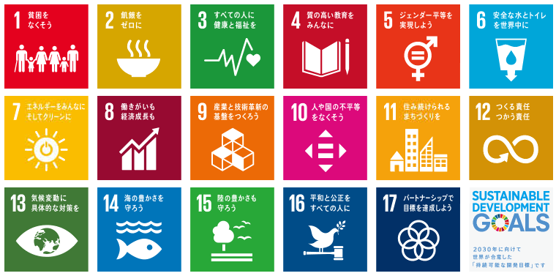
持続可能な開発目標(ＳＤＧｓ)の詳細
目標1[貧困] あらゆる場所あらゆる形態の貧困を終わらせる
目標2[飢餓] 飢餓を終わらせ、食料安全保障及び栄養の改善を実現し、持続可能な農業を促進する
目標3[保健] あらゆる年齢のすべての人々の健康的な生活を確保し、福祉を促進する
目標4[教育] すべての人に包摂的かつ公正な質の高い教育を確保し、生涯学習の機会を促進する
目標5[ジェンダー] ジェンダー平等を達成し、すべての女性及び女児のエンパワーメントを行う
目標6[水・衛生] すべての人々の水と衛生の利用可能性と持続可能な管理を確保する
目標7[エネルギー] すべての人々の、安価かつ信頼できる持続可能な近代的なエネルギーへのアクセスを確保する
目標8[経済成長と雇用] 包摂的かつ持続可能な経済成長及びすべての人々の完全かつ生産的な雇用と働きがいのある人間らしい雇用(ディーセント・ワーク)を促進する
目標9[インフラ、産業化、イノベーション] 強靭(レジリエント)なインフラ構築、包摂的かつ持続可能な産業化の促進及びイノベーションの推進を図る
目標10[不平等] 国内及び各国家間の不平等を是正する
目標11[持続可能な都市] 包摂的で安全かつ強靭(レジリエント)で持続可能な都市及び人間居住を実現する
目標12[持続可能な消費と生産] 持続可能な消費生産形態を確保する
目標13[気候変動] 気候変動及びその影響を軽減するための緊急対策を講じる
目標14[海洋資源] 持続可能な開発のために、海洋・海洋資源を保全し、持続可能な形で利用する
目標15[陸上資源] 陸域生態系の保護、回復、持続可能な利用の推進、持続可能な森林の経営、砂漠化への対処ならびに土地の劣化の阻止・回復及び生物多様性の損失を阻止する
目標16[平和] 持続可能な開発のための平和で包摂的な社会を促進し、すべての人々に司法へのアクセスを提供し、あらゆるレベルにおいて効果的で説明責任のある包摂的な制度を構築する
目標17[実施手段] 持続可能な開発のための実施手段を強化し、グローバル・パートナーシップを活性化する
外務省ホームページ「JAPAN SDGs Action Platform」出典
URL https://www.mofa.go.jp/mofaj/gaiko/oda/sdgs/index.html

